Učni list
Različne naloge z vzorci

- Osvetljena okna se v hiši pojavljajo po določenem vzorcu. Katera okna bi bila lahko osvetljena na zadnji sliki? Utemelji svoj odgovor.

- Poišči naslednja dva člena v zaporedjih:
- 1, 1, 2, 3, 5, 8, 13, 21, …
- 1, 3, 6, 10, 15, 21, …
- 1, 5, 14, 30, 55, 91, …

- Števila so v preglednico zapisana tako, da ustrezajo določenemu vzorcu. Kateri števili je treba zapisati v zadnjem stolpcu?
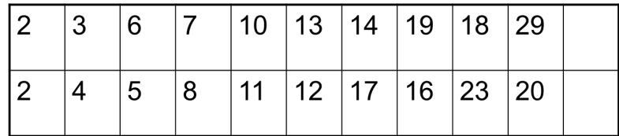

- Razišči vzorce števil na naslednjih dveh slikah. Dopolni prazna mesta. V katerem stolpcu bo zapisano število 1000?
a) |  | 4 |  |  |  | 12 |  |  |  | 20
 | 2 | 5 | 7 |  | 10 | 13 | 15 |  | 18 | 21 | 23
1 | 3 | 6 | 8 | 9 | 11 | 14 | 16 | 17 | 19 | 22 | 24 | 25

b)
1 | 12 | 13 | 24
2 | 11 | 14 | 23
3 | 10 | 15 | 22
4 | 9 | 16 | 21
5 | 8 | 17 | 20
6 | 7 | 18 | 19

- Katero število je naslednje v zaporedju 1, 4, 34 …? Opiši pravilo, po katerem računamo člene tega zaporedja (obrazec, opis z besedami).

